

编
译
原
理
课
程
设
计
报
告

课程设计报告

课题名称： C-Minus词法分析器与语法分析器

提交文档学生姓名： 李鑫
提交文档学生学号： 0843041131
同组 成 员 名 单： 无
指导 教 师 姓 名： 张兵

指导教师评阅成绩：
指导教师评阅意见：
.
.

提交报告时间： 2010 年 6 月 12 日

C-Minus语言的词法分析器
1．实验概况： 编译器的词法分析阶段即将源程序划分为若干个token。token的种类有:保留字（reserved words），标识符（identifier），特殊符号（special symbols）。扫描程序的任务是格式匹配。我们要根据所有记号的正则表达式构造确定性有穷自动机，在熟悉了C-Minus语言各种token的基础上，构造各种数据结构，编写有效的程序实现C-Mines语言的词法扫描程序。
2．实验目的：1、了解词法分析器的原理和实现方法
2、熟悉C-语言词法，学会用正则表达式表示词法
3、学会使用DFA表示词法，并用编程语言实现DFA
4、学会设计词法扫描器
3．实验环境： VC++6.0
4 . 实验内容：
- C-Minus惯用的词法
- C-Minus语言的关键字如下：
else if int return void while
所有的关键字都是保留字，并且都必须是小写的。
- 特殊符号如下：
+ - * / < <= > >= == != = ; , ( ) [ ] { } /* */
- 其他标记是ID和NUM，通过下列正则表达式定义：
ID = letter letter* ;
NUM = digit digit* ;
letter = a|..|z|A|..|Z ;
digit = 0|..|9
- 空格由空白、换行符和制表符组成。空格通常被忽略，除了它必须分开ID、NUM和关键字。
- 注释用通常的C语言符号/*…*/围起来。注释可以放在任何空白出现的位置上。且可以超过一行。注释不能嵌套。
- C-Minus语言的token类型
- reserved words/keywords
ELSE | IF | INT | VOID | WHILE | RETURN
else | if | int | void | while | return
- special symbols
PLUS | MINUS | MULTIPY | DIVIDE | SMALL | SE | LARGE | LE | EQ | NEQ
+ | - | * | / | < | <= | > | >= | == | !=

ASSIGN | SEMI | COMMA | LRPAREN | RRPAREN | LFPAREN | RFPAREN | LDRACE | RDRACE
= | ; | , | ( | ) | [ | ] | { | }
- 根据定义我们可以构造出C-Minus的DFA图如下：
DFA的分析：
- INCOMMENT的DFA：
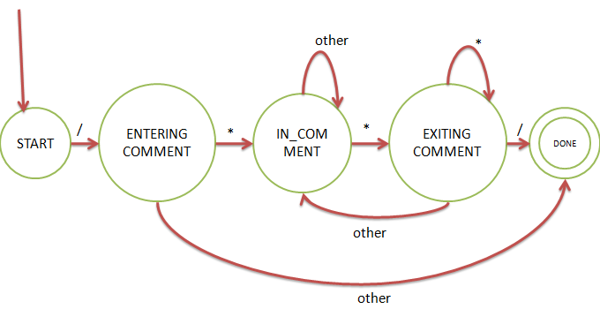
分析：进入START状态后，若是“/”则进入ENTERINGCOMMENT状态；接下来若是“*”则表示是注释的开始，成功匹配了“/*”字符，进入IN_COMMENT状态，但是若是除了“*”以外的字符，则表示是除号并不是注释的开始，所以转移到DONE状态；接下直到出现“*”才转移到EXITINGCOMMENT状态；在EXITINGCOMMENT状态中若出现“*”则继续停留在EXITINGCOMMENT状态，若是出现“/”则表示成功匹配了“*/”表示注释的结束进入DONE状态，否则是其他字符则回到INCOMMENT状态。以上所分析的是整个INCOMMENT状态。
- 整体的DFA：
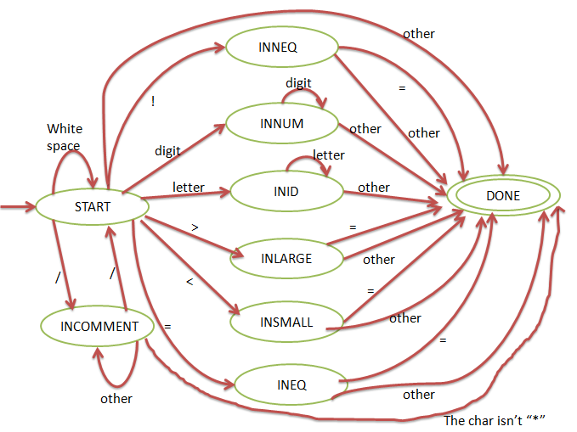
分析：对字符的状态进行分析可以得出状态有以下几种：START,INNEQ,INCOMMENT,ENTERINGCOMMENT,EXITINGCOMMENT,INNUM,INID,INLARGE,INSMALL,INEQ,DONE。
- START：开始匹配，表示整个DFA的开始。
- INNEQ：若当前字符为“!”则进入INNEQ状态，如果在“!”之后的一个字符是“=”，那么当前token的类型就是“NEQ”(不等于)；若是其他字符则发生错误currentToken=ERROR。
- ENTERINGCOMMENT/ EXITINGCOMMENT/INCOMMENT：详细分析请见INCOMMENT的分析。若进入INCOMMENT状态则表示在读取注释，所以应该忽略这些字符直到注释结束。
- INNUM:若当前字符时数字时，则进入INNUM状态；之后若输入的仍是数字时则保持在INNUM状态，除非输入其他字符，则进入DONE状态。
- INID：若当前字符时字母时，则进入INID状态；之后若输入的仍是字母时则保持在INID状态，除非输入其他字符，则进入DONE状态。
- INLARGE：若当前字符为“>”则进入INLARGE状态，如果在“>”之后的一个字符是“=”，那么当前token的类型就是“LE”(大于等于)；若是其他字符则当前token的类型就是“LARGE”(大于)。
- INSMALL：若当前字符为“<”则进入INSMALL状态，如果在“<”之后的一个字符是“=”，那么当前token的类型就是“SE”(小于等于)；若是其他字符则当前token的类型就是“SMALL”(小于)。
- INEQ：若当前字符为“=”则进入INEQ状态，如果在“=”之后的一个字符是“=”，那么当前token的类型就是“EQ”(等于)；若是其他字符则当前token的类型就是“ASSIGN”(赋值)。
- DONE: 此状态表示已经匹配完了一个token，返回该token类型，并结束匹配
- 实验代码分析：
- 重要的类型定义及其分析:
- 定义TokenType：
/***************************/
/*** file: globals.h ***/
/**************************/
typedef enum
{
ENDFILE,ERROR,
IF,ELSE ,RETURN,WHILE,INT,VOID,
ID ,NUM,
PLUS,MINUS,MULTIPY,DIVIDE,SMALL,LARGE,SE,LE,EQ,NEQ,ASSIGN,SEMI,COMMA,LRPAREN,RRPAREN,LFPAREN,RFPAREN,LDPAREN,RDPAREN,
} TokenType;
分析：这段代码定义了所需要分析识别的token的枚举类型，其中有关键字、ID、NUM、以及特殊符号，具体的token见前面C-Minus语言的token类型。
- 定义StateType：
/***************************/
/*** file: scan.c ***/
/**************************/
typedef enum
{START,INNEQ,INCOMMENT,ENTERINGCOMMENT,EXITINGCOMMENT,INNUM,INID,INLARGE,INSMALL,INEQ,DONE}
StateType;
分析：这段代码定义了DFA中的各种状态的枚举类型，详细的状态解释可以见前面的DFA图及其分析。
- 定义关键字的结构体
/***************************/
/*** file: scan.c ***/
/**************************/
static struct
{
char *str; //关键字的字符串
TokenType tok; //关键字的类型
} reservedWords[MAXRESERVED]
={{"if",IF},{"else",ELSE},{"int",INT},{"return",RETURN},{"void",VOID},{"while",WHILE}};
分析：这段代码定义了一个结构体数组用于存放关键字的字符串以及关键字的类型，并使他们相互对应。
- 关键代码解读: 词法分析器的过程简单来说就是，用getNextChar()函数取得源文件的一个字符，交由getToken()函数进行匹配，匹配成功后，返回token类型给printToken()函数，该函数根据token类型打印相应的符号
- getNextChar()函数的实现：
/***************************/
/*** file: scan.c ***/
/**************************/
static char getNextChar(void)
{
if(!(linepos<bufsize))
{
lineno++;
if(fgets(lineBuf,BUFLEN-1,source))
{
if(EchoSource) fprintf(listing,"%4d:%s",lineno,lineBuf);
bufsize = strlen(lineBuf);
linepos=0;
return lineBuf[linepos++];
}
else return EOF;
}
else return lineBuf[linepos++];
}
分析：这段代码的作用是打印出token以及其所对应的行号。并且linepos++得到下一个token。
- getToken()函数的实现：
/***************************/
/*** file: scan.c ***/
/**************************/
TokenType getToken(void)
{
int tokenStringIndex=0;
TokenType currentToken;
StateType state=START;
int save;
while(state!=DONE)
{
char c=getNextChar();
save=TRUE;
switch(state)
{
case START: //开始状态
if(isdigit(c)) //判断是否是数字若是进入INNUM
state=INNUM;
else if(isalpha(c))//判断是否是字母若是进入INID
state=INID;
else if(c=='!') //若是!就进入INNEQ，继续判断
state=INNEQ;
else if(c=='=') //若是=就进入INEQ，继续判断
state=INEQ;
else if(c=='>') //若是>就进入INLARGE，继续判断
state=INLARGE;
else if(c=='<') //若是<就进入INSMALL，继续判断
state=INSMALL;
else if((c==' ')||(c=='\t')||(c=='\n'))
save=FALSE;
else if(c=='/')
{
state=ENTERINGCOMMENT;
save=FALSE;
}
else
{
state=DONE; //表示当前状态为DONE，再继续判断
switch(c)
{
case EOF:
save=FALSE;
currentToken=ENDFILE;
break;
case '+':
currentToken=PLUS;
break;
case '-':
currentToken=MINUS;
break;
case '*':
currentToken=MULTIPY;
break;
case ';':
currentToken=SEMI;
break;
case ',':
currentToken=COMMA;
break;
case '(':
currentToken=LRPAREN;
break;
case ')':
currentToken=RRPAREN;
break;
case '[':
currentToken=LFPAREN;
break;
case ']':
currentToken=RFPAREN;
break;
case '{':
currentToken=LDPAREN;
break;
case '}':
currentToken=RDPAREN;
break;
default:
currentToken=ERROR;
break;
}
}
break;
case INNUM: //直到不是数字时才结束判断且
if(!isdigit(c)) // state置为DONE，currentToken置
{ //为NUM；
ungetNextChar();
save=FALSE;
state=DONE;
currentToken=NUM;
}
break;
case INID:
if(!isalpha(c))
{
ungetNextChar();
save=FALSE;
state=DONE;
currentToken=ID;
}
break;
case INEQ: //判断=后面是否还有一个=，若存在
state=DONE;// =则表示是EQ，否则为ASSIGN
if(c=='=')
currentToken=EQ;
else
{
ungetNextChar();
save=FALSE;
currentToken=ASSIGN;
}
break;
case INNEQ: //判断!后面是否有=，若存在则表示
state=DONE;// NEQ，否则即为错误状态(ERROR)
if(c=='=')
currentToken=NEQ;
else
{
ungetNextChar();
save=FALSE;
currentToken=ERROR;
}
break;
case INLARGE: //判断>后面是否有=，若存在则表示是
state=DONE;// LE，否则则表示LARGE
if(c=='=')
currentToken=LE;
else
{
ungetNextChar();
save=FALSE;
currentToken=LARGE;
}
break;
case INSMALL://判断<后面是否有=，若存在则表示是
state=DONE;//SE,否则则表示SMALL
if(c=='=')
currentToken=SE;
else
{
ungetNextChar();
save=FALSE;
currentToken=SMALL;
}
break;
case ENTERINGCOMMENT:
if(c=='*')
{
state=INCOMMENT;
save=FALSE;
}
else
{
state=DONE;
ungetNextChar();
save=FALSE;
currentToken=DIVIDE;
}
break;
case INCOMMENT:
save=FALSE;
if(c=='*')
state=EXITINGCOMMENT;
break;
case EXITINGCOMMENT:
save=FALSE;
if(c=='/')
state=START;
else if(c=='*')
state=EXITINGCOMMENT;
else
state=INCOMMENT;
break;
case DONE:
default:
fprintf(listing ,"Scanner Bug:state=%d\n",state);
state=DONE;
currentToken=ERROR;
break;
}
if((save)&&(tokenStringIndex<=MAXTOKENLEN))
tokenString[tokenStringIndex++]=c;
if(state==DONE)
{
tokenString[tokenStringIndex]='\0';
if(currentToken==ID)
currentToken=reservedLookup(tokenString);
}
}
if(TraceScan)
{
fprintf(listing,"\t%d:",lineno);
printToken(currentToken,tokenString);
}
return currentToken;
}
- printToken()函数的实现：
分析：printToken()函数的作用就是匹配token的类型并打印出对应的字符类型，若是ID 的话还要正确的输出ID的名字。
- . 实验结果：
1).测试代码：
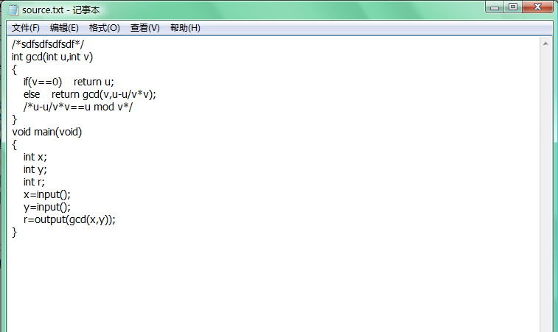
2).运行结果：
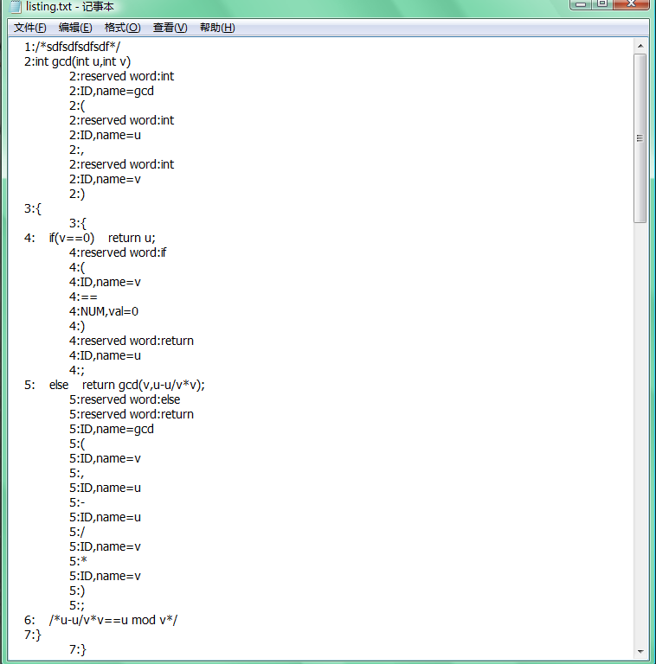
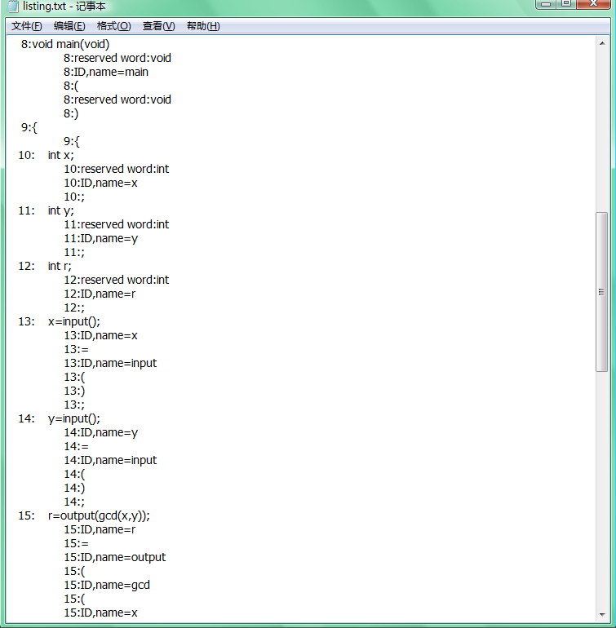
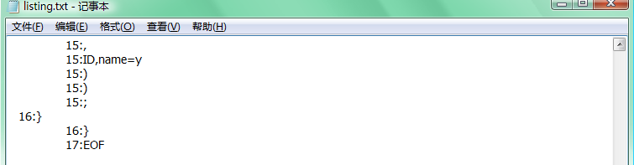

6. 实验结论：通过这次实验我了解了解词法分析器的原理和实现方法 ，熟悉C-语言词法，学会用正则表达式表示词法 ，学会使用DFA表示词法，并用编程语言实现DFA ，学会设计词法扫描器 。

C-Minus语言的语法分析器
1．实验概况： C-Minus语言的语法分析器务是确定程序的语法结构。程序设计的语法是上下文无关文法规则给出。最重目标是构建一个语法树，或称分析树。本次实验采用自顶向下分析法中的递归下降分析法对源程序进行分析。
2．实验目的： 1、熟悉利用上下文无关文法描述语言的语法规则
2、学会使用某种语法分析方法分析语言的语法树
3．实验环境： VC++6.0
- . 实验内容：
- C-的BNF语法描述如下：
1.program -> declaration-list
2.declaration-list -> declaration-list declaration | declaration
3.declaration -> var-declaration | func-declaration
4.var-declaration -> type-specifier ID； |type-specifier ID [ NUM ];
5.type-specifier -> int | void
6.fun-declaration -> type-specifier ID ( params ) compound-stmt
7.params -> param-list | void
8.param-list -> param-list , param | param
9.param -> type-specifier ID | type-specifier ID [ ]
10.compound-stmt -> { local-declarations statement-list }| empty
11.local-declarations - > local-declarations var-declaration | empty
12.statement-list - > statement->list statement | empty
13.statement - > expression-stmt | compound-stmt | selection-stmt |
iteration-stmt | return-stmt
14.expression-stmt -> expression ; | ;
15.selection-stmt -> if ( expression ) statement |
if ( expression ) statement else statement
16.iteration-stmt -> while ( expression ) statement
17.return-stmt -> return ; | return expression ;
18.expression -> var = expression | simple-expression
19.var -> ID | ID [ expression ]
20.simple-expression -> additvie-expression relop addtive-expression |
additive-expression
21.relop -> <= | < | > | >= | == | !=
22.additive-expression -> additive-expression addop term | term
23.addop -> + | -
24.term ->term mulop factor | factor
25.mulop -> * | /
26.factor -> ( expression ) | var | call | NUM
27.call -> ID ( args )
28.args -> arg-list | empty
29.arglist -> arglist , expression | expression
- 语法的解析：
对以上每条文法规则，给出了相关语义的简短解释。
1.program -> declaration-list
2.declaration-list -> declaration-list declaration | declaration
3.declaration -> var-declaration | fun-declaration
程序由声明的列表（或序列）组成，声明可以是函数或变量声明，顺序是任意的。至少必须有一个声明。接下来是语义限制（这些在C中不会出现）。所有的变量和函数在使用前必须声明（这避免了向后backpatching引用）。程序中最后的声明必须是一个函数声明，名字为main。注意，C-缺乏原型，因此声明和定义之间没有区别（象C一样）。
4.var-declaration -> type-specifier ID ; | type-specifier ID [ NUM ] ;
5.type-specifier -> int | void
变量声明或者声明了简单的整数类型变量，或者是基类型为整数的数组变量，索引范围从0到NUM-1。注意，在C-中仅有的基本类型是整数和空类型。在一个变量声明中，只能使用类型指示符int。void用于函数声明（参见下面）。也要注意，每个声明只能声明一个变量。
6.func-declaration -> type-specifier ID ( params ) compound-stmt
7.params -> params-list | void
8.param-list -> param-list , param | param
9.param -> type-specifier ID | type-specifier ID [ ]
函数声明由返回类型指示符、标识符以及在圆括号内的用逗号分开的参数列表组成。后面跟着一个复合语句，是函数的代码。如果函数的返回类型是void，那么函数不返回任何值（即是一个过程）。函数的参数可以是void（即没有参数），或者一列描述函数的参数。参数后面跟着方括号是数组参数，其大小是可变的。简单的整数参数由值传递。数组参数由引用来传递（也就是指针），在调用时必须通过数组变量来匹配。注意，类型“函数”没有参数。一个函数参数的作用域等于函数声明的复合语句，函数的每次请求都有一个独立的参数集。函数可以是递归的（对于使用声明允许的范围）。
10.compound-stmt -> { local-declarations statement-list } | empty
复合语句由用花括号围起来的一组声明和语句组成。复合语句通过用给定的顺序执行语句序列来执行。局部声明的作用域等于复合语句的语句列表，并代替任何全局声明。
11.local-declarations - > local-declarations var-declaration | empty
12.statement-list - > statement->list statement | empty
注意声明和语句列表都可以是空的（非终结符empty表示空字符串，有时写作ε）。
13.statement - > expression-stmt | compound-stmt | selection-stmt |
iteration-stmt | return-stmt
14.expression-stmt -> expression ; | ;
表达式语句有一个可选的且后面跟着分号的表达式。这样的表达式通常求出它们一方的结果。因此，这个语句用于赋值和函数调用。
15.selection-stmt -> if ( expression ) statement |
if ( expression ) statement else statement
if语句有通常的语义：表达式进行计算；非0值引起第一条语句的执行；0值引起第二条语句的执行，如果它存在的话。这个规则导致了典型的悬挂else二义性，可以用一种标准的方法解决：else部分通常作为当前if的一个子结构立即分析（“最近嵌套”非二义性规则）。
16.iteration-stmt -> while ( expression ) statement
while语句是C-中唯一的重复语句。它重复执行表达式，并且如果表达式的求值为非0，则执行语句，当表达式的值为0时结束。<BR< - 17.return-stmt> return ; | return expression ;
返回语句可以返回一个值也可无值返回。函数没有说明为void就必须返回一个值。函数声明为void就没有返回值。return引起控制返回给调用者（如果它在main中，则程序结束）。
18.expression -> var = expression | simple-expression
19.var -> ID | ID [ expression ]
表达式是一个变量引用，后面跟着赋值符号（等号）和一个表达式，或者就是一个简单的表达式。赋值有通常的存储语义：找到由var表示的变量的地址，然后由赋值符右边的子表达式进行求值，子表达式的值存储到给定的地址。这个值也作为整个表达式的值返回。var是简单的（整型）变量或数组下标变量。负的下标将引起程序停止（与C不同）。然而，不进行下标越界检查。
var表示C-比C的进一步限制。在C中赋值的目标必须是左值（l-value），左值是可以由许多操作获得的地址。在C-中唯一的左值是由var语法给定的，因此这个种类按照句法进行检查，代替象C中那样的类型检查。故在C-中指针运算是禁止的。
20.simple-expression -> additvie-expression relop addtive-expression | additive-expression
21.relop -> <= | < | > | >= | == | !=
简单表达式由无结合的关系运算符组成（即无括号的表达式仅有一个关系运算符）。简单表达式在它不包含关系运算符时，其值是加法表达式的值，或者如果关系算式求值为true，其值为1，求值为false时值为0。
22.additive-expression -> additive-expression addop term | term
23.addop -> + | -
24.term ->term mulop factor | factor
25.mulop -> * | /
加法表达式和项表示了算术运算符结合性和优先级。符号/表示整数除；既任何余数都被截去。
26.factor -> ( expression ) | var | call | NUM
因子是围在括号内的表达式；或一个变量，求出其变量的值；或者一个函数调用，求出函数的返回值；或者一个NUM，其值由扫描器计算。数组变量必须是下标变量，除非表达式由单个ID组成，并且以数组为参数在函数调用中使用（如下所示）。
27.call -> ID ( args )
28.args -> arg-list | empty
29.arglist -> arglist , expression | expression
函数调用的组成是一个ID（函数名），后面是用括号围起来的参数．参数或者为空，或者由逗号分割的表达式列表组成，表示在一次调用期间分配的参数的值．函数在调用之前必须声明，声明中参数的数目必须等于调用中参数的数目。函数声明中的数组参数必须和一个表达式匹配，这个表达式由一个标识符组成表示一个数组变量。
- 实验代码分析：
- 重要的类型定义及其分析:
- 定义节点：
/***************************/
/*** file: globals.h ***/
/**************************/
typedef struct treeNode
{
struct treeNode * child[MAXCHILDREN]; //定义子节点
struct treeNode * sibling; //定义兄弟节点
int lineno; //行号
NodeKind nodekind; //节点类型，详细见后
union{StmtKind stmt;ExpKind exp;} kind;
union{
TokenType op;
int val;
char * name;
} attr; //这个联合体主要用于定义属性
ExpType type; //表示表达式的类型
} TreeNode;
分析：这段代码定义了节点的结构体，其中包含的内容有：子节点、兄弟节点、行号、节点类型、种类（包括StmtKind stmt、ExpKind exp）、定义节点的属性。我们可以知道节点的类型有两大类：StmtK和ExpK，并且每个节点有不同的属性，我们可以通过TreeNode * newStmtNode(StmtKind kind)以及TreeNode * newExpNode(ExpKind kind)来声明不同的节点类型。
- 枚举的定义各种类型：
/***************************/
/*** file: globals.h ***/
/**************************/
typedef enum{StmtK,ExpK} NodeKind; //定义了两种节点
//类型分别用于表示表达式和语句

typedef enum{IfK,ElseK,ReturnK,WhileK,AssignK,DecK,VarDecK,FunDecK,ParamListK,ExpStmtK,ParamK,StmtListK,ComK,LocalDecK,CallK,ArgsK,ArgsListK} StmtKind; //定义语句节点的种类

typedef enum{OpK,ConstK,IdK} ExpKind;//定义表达式节点//的种类

typedef enum{Void,Integer} ExpType; //定义表达式的两种//类型分别为void的型和整型
分析：这段代码主要声明了各种类型，下面对各种类型进行分析。
      - NodeKind：头结点类型分为两种一种是StmtK，一种是ExpK，分别表示语句和表达式
      - StmtKind：声明了语句节点的类型
- IfK、ElseK、ReturnK、WhileK、AssignK：分别代表if语句、else语句、return语句、while语句以及赋值语句。
- DecK、VarDecK、FunDecK：分别代表声明语句、变量声明语句、函数声明语句。
- ParamListK：形参的列表语句。
- ExpStmtK：表达式语句。
- ParamK：形参
- StmtListK：语句的列表语句。
- ComK：表示是函数体。
- LocalDecK：局部变量。
- CallK：调用子程序的语句。
- ArgsK：参数
- ArgsListK：参数列表。
- ExpKind：声明了表达式节点的类型
- OpK：表达式
- ConstK：常量
- IdK：变量
- ExpType：表达式的变量或函数的类型包括整型和Void的类
- 关键代码解读：
- 对parse.c中的代码的解读：
/***************************/
/*** file: parse.c ***/
/**************************/
static TokenType token;
static TreeNode * dec_list(void);
static TreeNode * dec(void);
static TreeNode * params(void);
static TreeNode * param(void);
static TreeNode * param_list(void);
static TreeNode * compound_stmt(void);
static TreeNode * local_declarations(void);
static TreeNode * stmt_list(void);
static TreeNode * stmt(void);
static TreeNode* var(void);
static TreeNode * exp _stmt (void);
static TreeNode * select_stmt(void);
static TreeNode * iteration_stmt(void);
static TreeNode * return_stmt(void);
static TreeNode * assign_stmt(void);
static TreeNode * sim_expression(void);
static TreeNode * add_expression(void);
static TreeNode * term(void);
static TreeNode * factor(void);
static TreeNode * args(void);
static TreeNode * args_list(void);
- 分析：在语法分析中用到的函数的项前声明。简便起见，所以将BNF中的一些表达式进行了合并。
static void syntaxError(char * message)
{
fprintf(listing,"\n>>> ");
fprintf(listing,"syntax error at line %d: %s",lineno,message);
}
static void match(TokenType expected)
{
if(token==expected) {token=getToken();printf("%s\n",tokenString);}
else
{
syntaxError("unexpected token -> " );
printToken(token,tokenString);
fprintf(listing ," ");
}
}
- 分析：syntaxError()函数的作用是进行错误处理，如果发生了语法错误则输出对应的行号以及错误信息。而match()函数的作用是进行对TokenType的匹配并调用getToken()函数得到下一个token。
TreeNode * dec_list(void)
{
TreeNode * t=NULL;
TreeNode * p=NULL;
t =dec();
p= t;
while((token==INT)||(token==VOID))
{
TreeNode * q=dec();
if(q!=NULL)
{
if(t==NULL) t=p=q;
else
{
p->sibling=q;
p=q;
}
}
}
return t;
}
TreeNode * dec(void)
{
TreeNode * t = NULL;
if (token == VOID)
{
match(VOID);
t=newStmtNode(DecK);
t->type=Void;
}
else if(token == INT)
{
match(INT);
t=newStmtNode(DecK);
t->type=Integer;
}
else
{
syntaxError("unexpected token in Params -> ");
printToken(token,tokenString);
token = getToken();
}
if((t!=NULL)&&(token==ID))
{
t->attr.name=copyString(tokenString);
t->kind.stmt=VarDecK;
match(ID);
}
switch(token){
case SEMI:
match(SEMI);
break;
case LRPAREN:
t->kind.stmt = FunDecK;
match(LRPAREN);
t->child[0] = params();
match(RRPAREN);
t->child[1] = compound_stmt();
break;
default:
syntaxError("Unexpected token -> ");
printToken(token,tokenString);
token = getToken();
break;
}
return t;
}
- 分析：以上的两个函数完成了以下的BNF的语句：
2.declaration-list-> declaration-list declaration | declaration 3.declaration -> var-declaration | fun-declaration
4.var-declaration -> type-specifier ID ;
5.type-specifier -> int | void
6.func-declaration->type-specifierID(params)compound-stmt
dec_list()函数的作用是如果token是INT或是VOID即证明其后的内容是声明列表，所以调用dec()函数。
dec()函数的作用是先匹配token看token的类型是VOID还是INT，声明节点类型为DecK，并给节点的type变量赋予对应的类型值（Integer或是Void）；然后匹配ID并把变量名赋给attr中的name变量，并给kind.stmt 先赋成VarDecK（变量声明），若之后匹配发现是FunDecK时再修改它的之就可以了；匹配ID后再匹配后面的token，若是SEMI证明是变量声明则不需要修改kind.stmt，若是左括号则证明是函数声明，这样就需要修改kind.stmt值为FunDecK，并且节点的第一个子节点调用params()函数，第二个子节点调用compound_stmt()函数。
TreeNode * params(void)
{
TreeNode * t = NULL;
if(token == VOID)
{
match(token);
t = newStmtNode(ParamListK);
t->type = Void;
}
else
{
t = param_list();
}
return t;
}
TreeNode * param_list(void)
{
TreeNode * t =NULL;
TreeNode * p = NULL;
TreeNode * q=NULL;
t= param();
p=t;
while(token != RRPAREN)
{
match(COMMA);
q= param();
if((q!= NULL)&& (t!=NULL))
{
p->sibling = q;
p=q;
}
}
return t;
}
TreeNode * param(void)
{
TreeNode * t = NULL;
t= newStmtNode(ParamK);
t->type =Integer;
match(INT);
t->attr.name =copyString(tokenString);
match(ID);
return t;
}
- 分析：以上的几个函数完成了以下的BNF的语句：
7.params -> params-list | void
8.param-list -> param-list , param | param
9.param -> type-specifier ID | type-specifier ID [ ]
params()函数的作用是判断其后的token是否是Void若是则声明节点类型为ParamListK，否则就不断地调用param_list()。
param_list()函数的作用只要token不是右括号则不断地匹配COMMA并调用param()。
param()由于参数的类型只能是int型不存在Void的可能所以直接匹配，声明节点类型为ParamK并对type、attr.name 进行赋值即可。
TreeNode * compound_stmt(void)
{
TreeNode * t = NULL;
t = newStmtNode(ComK);
match(LDPAREN);
if(t!=NULL)
{
t->child[0] = local_declarations();
t->child[1] = stmt_list();
}
match(RDPAREN);
return t;
}
TreeNode * local_declarations(void)
{
TreeNode * t =NULL;
TreeNode * p=NULL;
t = newStmtNode(LocalDecK);
p=t;
while(token == INT)
{
TreeNode * q=dec();
if(q!=NULL)
{
if(t==NULL) t=p=q;
else
{
p->sibling=q;
p=q;
}
}
}
return t;
}
TreeNode * stmt_list(void)
{
TreeNode * t=NULL;
TreeNode * p=NULL;
if(token==IF||token==WHILE||token==RETURN||token==INT||token==LRPAREN||token==NUM||token==ID)
t= newStmtNode(StmtListK);
if(t == NULL) return t;
p=stmt();
t->child[0] =p;
while(token==IF||token==WHILE||token==RETURN||token==INT||token==LRPAREN||token==NUM||token==ID)
{
TreeNode *q;
q=stmt();
if(q!=NULL)
{
if(t==NULL) t=p=q;
else
{
p->sibling = q;
p = q;
}
}
}
return t;
}
- 分析：以上的几个函数完成了以下的BNF的语句：
10.compound-stmt -> { local-declarations statement-list } | empty
11.local-declarations - > local-declarations var-declaration | empty
12.statement-list - > statement-list statement | empty
compound_stmt()函数的作用是声明节点类型是ComK匹配左大括号后是节点的第一个子节点local_declarations()第二个子节点为stmt_list()。
local_declarations()函数的作用是先声明节点类型为LocalDecK若token 的类型是INT形式则调用dec()函数，我的程序并没有声明var-declaration以及fun-declaration这两个函数而是直接把他们合并到dec()函数中，所以此处直接调用dec()函数即可。
TreeNode * stmt(void)
{
TreeNode * t=NULL;
switch(token)
{
case IF: t=select_stmt(); break;
case ID: t=exp _stmt (); break;
case WHILE: t=iteration_stmt(); break;
case RETURN:t=return_stmt(); break;
case LDPAREN:t=compound_stmt(); break;
default:
syntaxError("unexpected token -> ");
printToken(token,tokenString);
token=getToken();
break;
}
return t;
}
TreeNode * exp _stmt (void)
{
TreeNode * t=NULL;
if(token==SEMI)
{
match(SEMI);
return t;
}
else
{
t=newStmtNode(ExpStmtK);
t->child[0]=assign_stmt();
match(SEMI);
return t;
}

}
TreeNode * select_stmt(void)
{
TreeNode * t=NULL;
t=newStmtNode(IfK);
match(IF);
match(LRPAREN);
if(t!=NULL) t->child[0]=sim_expression();
match(RRPAREN);
if(t!=NULL) t->child[1]=stmt_list();
if(token==ELSE)
{
match(ELSE);
if (t!=NULL) t->child[2] = newStmtNode(ElseK);
t->child[2]->child[0] = stmt_list();

}
return t;
}
TreeNode * iteration_stmt(void)
{
TreeNode * t=NULL;
t=newStmtNode(WhileK);
match(WHILE);
match(LRPAREN);
if(t!=NULL) t->child[0]=sim_expression();
match(RRPAREN);
if(t!=NULL) t->child[1]=stmt_list();
return t;
}
TreeNode * return_stmt(void)
{
TreeNode * t=NULL;
t=newStmtNode(ReturnK);
match(RETURN);
if(token!=SEMI)
{
if(t!=NULL) t->child[0]=sim_expression();
}
match(SEMI);
return t;
}
- 分析：以上的几个函数完成了以下的BNF的语句：
13.statement - > expression-stmt | compound-stmt | selection-stmt | iteration-stmt | return-stmt
15.selection-stmt -> if ( expression ) statement | if ( expression ) statement else statement
16.iteration-stmt -> while ( expression ) statement
stmt()函数的作用是根据token来判断接下来的是什么语句，并直接调用。这些语句对应的是if选择语句、exp表达式语句、while循环语句、return返回语句以及函数体语句。
exp _stmt ()函数的作用是匹配分号以及调用assign_stmt()函数。
select_stmt()函数的作用是先声明节点类型为IfK匹配IF后节点的第一个子节点调用sim_expression(),第二个子节点调用stmt_list()，然后匹配ELSE，节点类型为ElseK，节点的第三个子节点的第一个子节点调用stmt_list()函数，这样就可以一直不断地延伸这棵树。
Iteration_stmt()函数的作用是先声明节点类型为WhileK匹配while后节点的第一个子节点调用sim_expression()，第二个调用stmt_list()。
return_stmt()函数的作用是先声明节点类型为ReturnK然后子节点调用sim_expression()。
TreeNode * assign_stmt(void)
{
TreeNode * t=NULL;
t=newStmtNode(AssignK);
if((t!=NULL)&&(token==ID))
t->attr.name=copyString(tokenString);
match(ID);
if(token==ASSIGN)
{
match(ASSIGN);
if(t!=NULL) t->child[0]=sim_expression();
}
else
{
t->child[0]=sim_expression();
}
return t;
}
TreeNode * sim_expression(void)
{
TreeNode * t=NULL;
t=add_expression();
if((token==SMALL)||(token==LARGE)||(token==SE)||(token==LE)||(token==EQ)||(token==NEQ))
{
TreeNode * p=newExpNode(OpK);
if(p!=NULL)
{
p->child[0]=t;
p->attr.op=token;
t=p;
}
match(token);
if(t!=NULL)
{
t->child[1]=add_expression();
}
}
return t;
}
- 分析：以上的几个函数完成了以下的BNF的语句：
18.expression -> var = expression | simple-expression 19.var -> ID | ID [ expression ]
20.simple-expression -> additvie-expression relop addtive-expression | additive-expression 21.relop -> <= | < | > | >= | == | !=
assign_stmt()函数的作用是声明节点类型为AssignK并给attr.name赋值为tokenString，若之后的token是ASSIGN则匹配ASSIGN后给节点的第一个子节点赋值为simple-expression()，否则调用直接调用simple-expression()。我对这个BFA进行了处理所以这里的assign_stmt()函数的作用就相当于expression
simple-expression()函数的作用先调用add_expression()然后判断之后是否有relop，若有则节点类型赋值为OpK，对atrr.op赋为对应的符号继续调用add_expression()函数
TreeNode * add_expression(void)
{
TreeNode * t=NULL;
t=term();
while((token==PLUS)||(token==MINUS))
{
TreeNode * p=newExpNode(OpK);
if(p!=NULL)
{
p->child[0]=t;
p->attr.op=token;
t=p;
match(token);
t->child[1]=term();
}
}
return t;
}

TreeNode * term(void)
{
TreeNode * t=NULL;
t =factor();
while((token==MULTIPY)||(token==DIVIDE))
{
TreeNode * p=newExpNode(OpK);
if(p!=NULL)
{
p->child[0]=t;
p->attr.op=token;
t=p;
match(token);
p->child[1]=factor();
}
}
return t;
}
TreeNode * factor(void)
{
TreeNode * t=NULL;
TreeNode * p=NULL;
switch(token)
{

case NUM:
t=newExpNode(ConstK);
if((t!=NULL)&&(token==NUM))
t->attr.val=atoi(tokenString);
match(NUM);
break;
case ID:
t = var();
if(token == LRPAREN)
{
p = newStmtNode(CallK);
p->attr.name = t->attr.name;
t=p;
match(LRPAREN);
t->child[0] = args();
match(RRPAREN);
}
break;
case LRPAREN:
match(LRPAREN);
t=stmt_list();
match(RRPAREN);
break;
default:
syntaxError("unexpected token -> ");
printToken(token,tokenString);
token=getToken();
break;
}
return t;
}
- 分析：以上的几个函数完成了以下的BNF的语句：
22.additive-expression -> additive-expression addop term | term
23.addop -> + | -
24.term ->term mulop factor | factor
25.mulop -> * | /
26.factor -> ( expression ) | var | call | NUM
以上这几个函数是仿照书上TINY语言所写所以不在这里赘言。
TreeNode* var(void)
{
TreeNode* t = newExpNode(IdK);
if ((t!=NULL) && (token==ID))
t->attr.name = copyString(tokenString);
match(ID);
return t;
}
TreeNode * args(void)
{
TreeNode * t=NULL;
TreeNode * p=NULL;
t=newStmtNode(ArgsListK);
p=t;
while(token != RRPAREN)
{
TreeNode * q =args_list();
if(q!=NULL)
{
if(t==NULL) t=p=q;
else
{
p->sibling=q;
p=q;
}
}
}
return t;
}
TreeNode * args_list(void)
{
TreeNode * t=NULL;
TreeNode * p =NULL;
t = add_expression();
p=t;
while(token != RRPAREN)
{
TreeNode * q;
match(COMMA);
q = add_expression();
if(t!=NULL && q!=NULL)
{
p->sibling = q;
p=q;
}
}
return t;
}
TreeNode * parse(void)
{
TreeNode * t;
token=getToken();printf("%s\n",tokenString);
t=dec_list();
if(token!=ENDFILE)
syntaxError("Code ends before file\n");
return t;
}
- 分析：以上的几个函数完成了以下的BNF的语句：
27.call -> ID ( args )
28.args -> arg-list | empty
29.arglist -> arglist , expression | expression
args()函数的作用是声明节点类型为ArgsListK，然后调用args_list()直到匹配到右括号才停止。
args_list()函数的作用是不断调用add_expression()然后直到匹配到右括号才停止。
- 对TreeNode * newStmtNode(StmtKind kind)代码的解读：
TreeNode * newStmtNode(StmtKind kind)
{
TreeNode * t=(TreeNode *)malloc(sizeof(TreeNode));
int i;
if(t==NULL)
fprintf(listing,"Out of memory error at line %d\n",lineno);
else
{
for(i=0;i<MAXCHILDREN;i++) t->child[i] = NULL;
t->sibling=NULL;
t->nodekind=StmtK;
t->kind.stmt=kind;
t->lineno=lineno;
}
return t;
}
分析：这个函数接受了传入的StmtKind类型的参数，并声明一个TreeNode，并且对结构体其中的量进行赋值。
- 对TreeNode * newExpNode(ExpKind kind)代码的解读：
TreeNode * newExpNode(ExpKind kind)
{
TreeNode*t=(TreeNode *)malloc(sizeof(TreeNode));
int i;
if(t==NULL)
fprintf(listing,"Out of memory error at line %d\n",lineno);
else
{
for(i=0;i<MAXCHILDREN;i++) t->child[i]=NULL;
t->sibling=NULL;
t->nodekind=ExpK;
t->kind.exp=kind;
t->lineno=lineno;
t->type=Void;
}
return t;
}
分析：这个函数接受了传入的StmtKind类型的参数，并声明一个TreeNode，并且对结构体其中的量进行赋值。
- 对void printTree(TreeNode *tree)代码的解读：
分析：这个函数的作用主要是根据节点类型输出相应的信息其中包括符号的名字以及属性。

5. 实验结果：
1).测试代码：
2).运行结果：
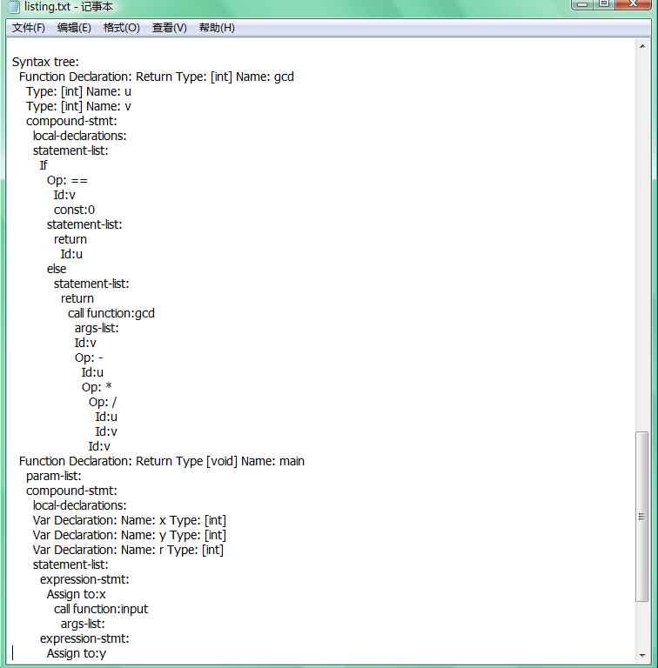
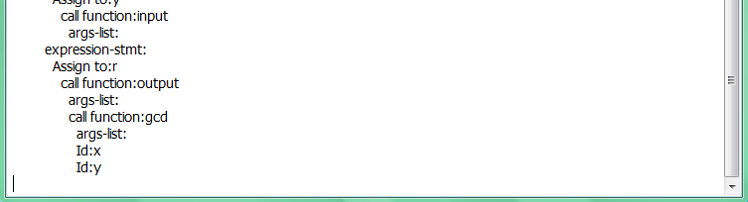

6. 实验结论：通过这次实验我我掌握了语法编译器的基本结构和编译原理的基本理论，对词法分析有了更进一步地理解，详细了解了递归下降分析法的实现过长。

附录：实验的源代码：
本程序的源代码如下所示：
/****************************************************/
/*File: main.c */
/* Main program for C-Minus compiler */
/* Compiler Construction: Principles and Practice */
/* Kenneth C. Louden */
/****************************************************/
#include "globals.h"
#define NO_PARSE FALSE
#define NO_ANALYZE FALSE
#include "util.h"
#if NO_PARSE
#include "scan.h"
#else
#include "parse.h"
#endif
int lineno = 0;
FILE * source;
FILE * listing;
int EchoSource = TRUE;
int TraceScan = TRUE;
int TraceParse = TRUE;
int main (void)
{
TreeNode * syntaxTree;
source = fopen("source.txt","r");
if(!source)
printf("opening source.txt failed!\n");
listing=fopen("listing.txt","w");
if(!listing)
printf("opening listing.txt failed!\n");
syntaxTree=parse();
if(TraceParse)
{
fprintf(listing,"\nSyntax tree:\n");
printTree(syntaxTree);
}
fclose(source);
fclose(listing);
return 0;
}
/****************************************************/
/* File: globals.h */
/* Global types and vars for C-Minus compiler */
/* must come before other include files */
/****************************************************/
#ifndef _GLOBALS_H_
#define _GLOBALS_H_
#include<stdio.h>
#include<stdlib.h>
#include<ctype.h>
#include<string.h>
#ifndef FALSE
#define FALSE 0
#endif
#ifndef TRUE
#define TRUE 1
#endif
#define MAXRESERVED 6
typedef enum
{
ENDFILE,ERROR,
IF,ELSE ,RETURN,WHILE,INT,VOID,
ID ,NUM,
PLUS,MINUS,MULTIPY,DIVIDE,SMALL,LARGE,SE,LE,EQ,NEQ,ASSIGN,SEMI,COMMA,LRPAREN,RRPAREN,LFPAREN,RFPAREN,LDPAREN,RDPAREN,
} TokenType;
extern FILE* source;
extern FILE* listing;
extern FILE* code;
extern int lineno;
typedef enum{StmtK,ExpK} NodeKind;
typedef enum{IfK,ElseK,ReturnK,WhileK,AssignK,DecK,VarDecK,FunDecK,ParamListK,ExpStmtK,ParamK,StmtListK,ComK,LocalDecK,CallK,ArgsK,ArgsListK} StmtKind;
typedef enum{OpK,ConstK,IdK} ExpKind;
typedef enum{Void,Integer} ExpType;
#define MAXCHILDREN 3

typedef struct treeNode
{ struct treeNode * child[MAXCHILDREN];
struct treeNode * sibling;
int lineno;
NodeKind nodekind;
union{StmtKind stmt;ExpKind exp;} kind;
union{
TokenType op;
int val;
char * name;
} attr;
ExpType type;
} TreeNode;
extern int EchoSource;
extern int TraceScan;
extern int TraceParse;
#endif
/****************************************************/
/* File: util.h */
/* Utility functions for the C-Minus compiler */
/* Compiler Construction: Principles and Practice */
/* Kenneth C. Louden */
/****************************************************/
#ifndef _UTIL_H_
#define _UTIL_H_
void printToken( TokenType ,const char * a);
TreeNode * newStmtNode(StmtKind);
TreeNode * newExpNode(ExpKind);
TreeNode * newDecNode(DecKind);
TreeNode * newParNode(ParKind);
char * copyString(char * b);
void printTree(TreeNode * );
#endif
/************************************** */
/* File: util.c */
/* Utility function implementation */
/* for the C-Minus compiler */
/**************************************/
#include "globals.h"
#include "util.h"
void printToken(TokenType token,const char* tokenString)
{
switch(token)
{
case IF:
case ELSE:
case RETURN:
case INT:
case VOID:
case WHILE:
fprintf(listing,"reserved word:%s\n",tokenString);
break;
case PLUS: fprintf(listing ,"+\n"); break;
case MINUS: fprintf(listing ,"-\n"); break;
case MULTIPY: fprintf(listing ,"*\n"); break;
case DIVIDE: fprintf(listing ,"/ \n"); break;
case SMALL: fprintf(listing ,"<\n");break;
case LARGE: fprintf(listing ,">\n"); break;
case SE: fprintf(listing ,"<=\n"); break;
case LE: fprintf(listing ,">=\n"); break;
case EQ: fprintf(listing ,"==\n"); break;
case NEQ: fprintf(listing ,"!=\n"); break;
case ASSIGN: fprintf(listing ,"=\n"); break;
case SEMI: fprintf(listing ,";\n"); break;
case COMMA: fprintf(listing ,",\n"); break;
case LRPAREN: fprintf(listing ,"(\n"); break;
case RRPAREN: fprintf(listing ,")\n"); break;
case LFPAREN: fprintf(listing ,"[\n"); break;
case RFPAREN: fprintf(listing ,"]\n");break;
case LDPAREN: fprintf(listing ,"{\n"); break;
case RDPAREN: fprintf(listing ,"}\n"); break;
case ENDFILE: fprintf(listing ,"EOF\n"); break;
case NUM:
fprintf(listing,"NUM,val=%s\n",tokenString);
break;
case ID:
fprintf(listing,"ID,name=%s\n",tokenString);
break;
case ERROR:
fprintf(listing,"ERROR:%s\n",tokenString);
break;
default:
fprintf(listing,"Unknow token:%d\n",token);
}
}
TreeNode * newStmtNode(StmtKind kind)
{
TreeNode * t=(TreeNode *)malloc(sizeof(TreeNode));
int i;
if(t==NULL)
fprintf(listing,"Out of memory error at line %d\n",lineno);
else
{
for(i=0;i<MAXCHILDREN;i++) t->child[i] = NULL;
t->sibling=NULL;
t->nodekind=StmtK;
t->kind.stmt=kind;
t->lineno=lineno;
}
return t;
}
TreeNode * newExpNode(ExpKind kind)
{
TreeNode*t=(TreeNode *)malloc(sizeof(TreeNode));
int i;
if(t==NULL)
fprintf(listing,"Out of memory error at line %d\n",lineno);
else
{
for(i=0;i<MAXCHILDREN;i++) t->child[i]=NULL;
t->sibling=NULL;
t->nodekind=ExpK;
t->kind.exp=kind;
t->lineno=lineno;
t->type=Void;
}
return t;
}
char *copyString(char* s)
{
int n;
char *t;
if(s==NULL) return NULL;
n=strlen(s)+1;
t=malloc(n);
if(t==NULL)
fprintf(listing,"Out of memory error at line %d\n",lineno);
else strcpy(t,s);
return t;
}
static indentno=0;
#define INDENT indentno+=2
#define UNINDENT indentno-=2
static void printSpaces(void)
{
int i;
for(i=0;i<indentno;i++)
{
fprintf(listing," ");
printf(" ");
}
}
void printTree(TreeNode *tree)
{
int i;
INDENT;
while(tree!=NULL)
{
printSpaces();
if(tree->nodekind==StmtK)
{
switch(tree->kind.stmt)
{
case IfK:
fprintf(listing,"If\n");
break;
case ElseK:
fprintf(listing,"else\n");
break;
case ReturnK:
fprintf(listing,"return\n");
break;
case WhileK:
fprintf(listing,"while\n");
break;
case AssignK:
fprintf(listing,"Assign to:%s\n",tree->attr.name);
break;
case DecK:
fprintf(listing,"declaration:\n");
break;
case VarDecK:
fprintf(listing,"Var Declaration: ") ;
switch(tree->type)
{
case Integer:
fprintf(listing,"Name: %s Type: %s \n",tree->attr.name,"[int]");
break;
case Void:
fprintf(listing,"Type %s :\n","[void]");
break;
}
break;
case FunDecK:
fprintf(listing,"Function Declaration: ");
switch(tree->type)
{
case Integer:
fprintf(listing,"Return Type: %s Name: %s \n","[int]",tree->attr.name);
break;
case Void:
fprintf(listing,"Return Type %s Name: %s \n","[void]",tree->attr.name);
break;
default:break;
}
break;
case ParamListK:
fprintf(listing,"param-list:\n");
break;
case ParamK:
switch(tree->type)
{
case Integer:
fprintf(listing,"Type: %s Name: %s \n","[int]",tree->attr.name);
break;
case Void:
fprintf(listing,"EMPTY\n");
break;
}
break;
case ExpStmtK:
fprintf(listing,"expression-stmt:\n");
break;
case ComK:
fprintf(listing,"compound-stmt:\n");
break;
case LocalDecK:
fprintf(listing,"local-declarations:\n");
break;
case StmtListK:
fprintf(listing,"statement-list:\n");
break;
case CallK:
fprintf(listing,"call function:%s \n",tree->attr.name);
break;
case ArgsK:
fprintf(listing,"args:\n");
break;
case ArgsListK:
fprintf(listing,"args-list:\n");
break;
default:
fprintf(listing,"Unknow ExpNode kind\n");
break;
}
}
else if(tree->nodekind==ExpK)
{
switch(tree->kind.exp)
{
case OpK:
fprintf(listing,"Op: ");
printToken(tree->attr.op,"\0");
break;
case ConstK:
fprintf(listing,"const:%d\n",tree->attr.val);
break;
case IdK:
fprintf(listing,"Id:%s\n",tree->attr.name);
break;
default:
fprintf(listing,"Unknown ExpNode kind\n");
break;
}
}
else {fprintf(listing,"Unknown node kind\n");
}
for(i=0;i<MAXCHILDREN;i++)
printTree(tree->child[i]);
tree=tree->sibling;
}
UNINDENT;
}
/****************************************************/
/* File: scan.h */
/* The scanner interface for the C-Minus compiler */
/****************************************************/
#ifndef _SCAN_H_
#define _SCAN_H_
#define MAXTOKENLEN 40
extern char tokenString[MAXTOKENLEN+1];
TokenType getToken(void);
#endif
/***********************************************************/
/*File:scan.c */
/* The scanner implementation for the C-Minus compiler */
/***********************************************************/
#include "globals.h"
#include "util.h"
#include "scan.h"
typedef enum
{START,INNEQ,INCOMMENT,ENTERINGCOMMENT,EXITINGCOMMENT,INNUM,INID,INLARGE,INSMALL,INEQ,DONE}
StateType;
char tokenString[MAXTOKENLEN+1];
#define BUFLEN 256
static char lineBuf[BUFLEN];
static int linepos=0;
static int bufsize=0;
static char getNextChar(void)
{
if(!(linepos<bufsize))
{
lineno++;
if(fgets(lineBuf,BUFLEN-1,source))
{
if(EchoSource) fprintf(listing,"%4d:%s",lineno,lineBuf);
bufsize = strlen(lineBuf);
linepos=0;
return lineBuf[linepos++];
}
else return EOF;
}
else return lineBuf[linepos++];
}
static void ungetNextChar(void)
{ linepos--;}
static struct
{
char *str;
TokenType tok;
} reservedWords[MAXRESERVED]
={{"if",IF},{"else",ELSE},{"int",INT},{"return",RETURN},{"void",VOID},{"while",WHILE}};
static TokenType reservedLookup(char *s)
{
int i;
for(i=0;i<MAXRESERVED;i++)
if(!strcmp(s,reservedWords[i].str))
return reservedWords[i].tok;
return ID;
}
TokenType getToken(void)
{
int tokenStringIndex=0;
TokenType currentToken;
StateType state=START;
int save;
while(state!=DONE)
{
char c=getNextChar();
save=TRUE;
switch(state)
{
case START:
if(isdigit(c))
state=INNUM;
else if(isalpha(c))
state=INID;
else if(c=='!')
state=INNEQ;
else if(c=='=')
state=INEQ;
else if(c=='>')
state=INLARGE;
else if(c=='<')
state=INSMALL;
else if((c==' ')||(c=='\t')||(c=='\n'))
save=FALSE;
else if(c=='/')
{
state=ENTERINGCOMMENT;
save=FALSE;
}
else
{
state=DONE;
switch(c)
{
case EOF:
save=FALSE;
currentToken=ENDFILE;
break;
case '+':
currentToken=PLUS;
break;
case '-':
currentToken=MINUS;
break;
case '*':
currentToken=MULTIPY;
break;
case ';':
currentToken=SEMI;
break;
case ',':
currentToken=COMMA;
break;
case '(':
currentToken=LRPAREN;
break;
case ')':
currentToken=RRPAREN;
break;
case '[':
currentToken=LFPAREN;
break;
case ']':
currentToken=RFPAREN;
break;
case '{':
currentToken=LDPAREN;
break;
case '}':
currentToken=RDPAREN;
break;
default:
currentToken=ERROR;
break;
}
}
break;
case INNUM:
if(!isdigit(c))
{
ungetNextChar();
save=FALSE;
state=DONE;
currentToken=NUM;
}
break;
case INID:
if(!isalpha(c))
{
ungetNextChar();
save=FALSE;
state=DONE;
currentToken=ID;
}
break;
case INEQ:
state=DONE;
if(c=='=')
currentToken=EQ;
else
{
ungetNextChar();
save=FALSE;
currentToken=ASSIGN;
}
break;
case INNEQ:
state=DONE;
if(c=='=')
currentToken=NEQ;
else
{
ungetNextChar();
save=FALSE;
currentToken=ERROR;
}
break;
case INLARGE:
state=DONE;
if(c=='=')
currentToken=LE;
else
{
ungetNextChar();
save=FALSE;
currentToken=LARGE;
}
break;
case INSMALL:
state=DONE;
if(c=='=')
currentToken=SE;
else
{
ungetNextChar();
save=FALSE;
currentToken=SMALL;
}
break;
case ENTERINGCOMMENT:
if(c=='*')
{
state=INCOMMENT;
save=FALSE;
}
else
{
state=DONE;
ungetNextChar();
save=FALSE;
currentToken=DIVIDE;
}
break;
case INCOMMENT:
save=FALSE;
if(c=='*')
state=EXITINGCOMMENT;
break;
case EXITINGCOMMENT:
save=FALSE;
if(c=='/')
state=START;
else if(c=='*')
state=EXITINGCOMMENT;
else
state=INCOMMENT;
break;
case DONE:
default:
fprintf(listing ,"Scanner Bug:state=%d\n",state);
state=DONE;
currentToken=ERROR;
break;
}
if((save)&&(tokenStringIndex<=MAXTOKENLEN))
tokenString[tokenStringIndex++]=c;
if(state==DONE)
{
tokenString[tokenStringIndex]='\0';
if(currentToken==ID)
currentToken=reservedLookup(tokenString);
}
}
if(TraceScan)
{
fprintf(listing,"\t%d:",lineno);
printToken(currentToken,tokenString);
}
return currentToken;
}
/****************************************************/
/* File: parse.h */
/* The parser interface for the C-Minus compiler */
/****************************************************/
#ifndef _PARSE_H_
#define _PARSE_H_
TreeNode * parse(void);
#endif
/****************************************************/
/* File: parse.c */
/* The parser interface for the C-Minus compiler */
/****************************************************/
#include "globals.h"
#include "util.h"
#include "scan.h"
#include "parse.h"
static TokenType token;
static TreeNode * dec_list(void);
static TreeNode * dec(void);
static TreeNode * params(void);
static TreeNode * param(void);
static TreeNode * param_list(void);
static TreeNode * compound_stmt(void);
static TreeNode * local_declarations(void);
static TreeNode * stmt_list(void);
static TreeNode * stmt(void);
static TreeNode* var(void);
static TreeNode * exp_stmt(void);
static TreeNode * select_stmt(void);
static TreeNode * iteration_stmt(void);
static TreeNode * return_stmt(void);
static TreeNode * assign_stmt(void);
static TreeNode * sim_expression(void);
static TreeNode * add_expression(void);
static TreeNode * term(void);
static TreeNode * factor(void);
static TreeNode * args(void);
static TreeNode * args_list(void);
static void syntaxError(char * message)
{
fprintf(listing,"\n>>> ");
fprintf(listing,"syntax error at line %d: %s",lineno,message);
}
static void match(TokenType expected)
{
if(token==expected) {token=getToken();printf("%s\n",tokenString);}
else
{
syntaxError("unexpected token -> " );
printToken(token,tokenString);
fprintf(listing ," ");
}
}
TreeNode * dec_list(void)
{
TreeNode * t=NULL;
TreeNode * p=NULL;
t =dec();
p= t;
while((token==INT)||(token==VOID))
{
TreeNode * q=dec();
if(q!=NULL)
{
if(t==NULL) t=p=q;
else
{
p->sibling=q;
p=q;
}
}
}
return t;
}
TreeNode * dec(void)
{
TreeNode * t = NULL;
if (token == VOID)
{
match(VOID);
t=newStmtNode(DecK);
t->type=Void;
}
else if(token == INT)
{
match(INT);
t=newStmtNode(DecK);
t->type=Integer;
}
else
{
syntaxError("unexpected token in Params -> ");
printToken(token,tokenString);
token = getToken();
}
if((t!=NULL)&&(token==ID))
{
t->attr.name=copyString(tokenString);
t->kind.stmt=VarDecK;
match(ID);
}
switch(token){
case SEMI:
match(SEMI);
break;
case LRPAREN:
t->kind.stmt = FunDecK;
match(LRPAREN);
t->child[0] = params();
match(RRPAREN);
t->child[1] = compound_stmt();
break;
default:
syntaxError("Unexpected token -> ");
printToken(token,tokenString);
token = getToken();
break;
}
return t;
}
TreeNode * params(void)
{
TreeNode * t = NULL;
if(token == VOID)
{
match(token);
t = newStmtNode(ParamListK);
t->type = Void;
}
else
{
t = param_list();
}
return t;
}
TreeNode * param_list(void)
{
TreeNode * t =NULL;
TreeNode * p = NULL;
TreeNode * q=NULL;
t= param();
p=t;
while(token != RRPAREN)
{
match(COMMA);
q= param();
if((q!= NULL)&& (t!=NULL))
{
p->sibling = q;
p=q;
}
}
return t;
}
TreeNode * param(void)
{
TreeNode * t = NULL;
t= newStmtNode(ParamK);
t->type =Integer;
match(INT);
t->attr.name =copyString(tokenString);
match(ID);
return t;
}
TreeNode * compound_stmt(void)
{
TreeNode * t = NULL;
t = newStmtNode(ComK);
match(LDPAREN);
if(t!=NULL)
{
t->child[0] = local_declarations();
t->child[1] = stmt_list();
}
match(RDPAREN);
return t;
}
TreeNode * local_declarations(void)
{
TreeNode * t =NULL;
TreeNode * p=NULL;
t = newStmtNode(LocalDecK);
p=t;
while(token == INT)
{
TreeNode * q=dec();
if(q!=NULL)
{
if(t==NULL) t=p=q;
else
{
p->sibling=q;
p=q;
}
}
}
return t;
}
TreeNode * stmt_list(void)
{
TreeNode * t=NULL;
TreeNode * p=NULL;
if(token==IF||token==WHILE||token==RETURN||token==INT||token==LRPAREN||token==NUM||token==ID)
t= newStmtNode(StmtListK);
if(t == NULL) return t;
p=stmt();
t->child[0] =p;
while(token==IF||token==WHILE||token==RETURN||token==INT||token==LRPAREN||token==NUM||token==ID)
{
TreeNode *q;
q=stmt();
if(q!=NULL)
{
if(t==NULL) t=p=q;
else
{
p->sibling = q;
p = q;
}
}
}
return t;
}
TreeNode * stmt(void)
{
TreeNode * t=NULL;
switch(token)
{
case IF: t=select_stmt(); break;
case ID: t=exp_stmt(); break;
case WHILE: t=iteration_stmt(); break;
case RETURN:t=return_stmt(); break;
case LDPAREN:t=compound_stmt(); break;
default:
syntaxError("unexpected token -> ");
printToken(token,tokenString);
token=getToken();
break;
}
return t;
}
TreeNode * exp_stmt(void)
{
TreeNode * t=NULL;
if(token==SEMI)
{
match(SEMI);
return t;
}
else
{
t=newStmtNode(ExpStmtK);
t->child[0]=assign_stmt();
match(SEMI);
return t;
}
}
TreeNode * select_stmt(void)
{
TreeNode * t=NULL;
t=newStmtNode(IfK);
match(IF);
match(LRPAREN);
if(t!=NULL) t->child[0]=sim_expression();
match(RRPAREN);
if(t!=NULL) t->child[1]=stmt_list();
if(token==ELSE)
{
match(ELSE);
if (t!=NULL) t->child[2] = newStmtNode(ElseK);
t->child[2]->child[0] = stmt_list();
}
return t;
}
TreeNode * iteration_stmt(void)
{
TreeNode * t=NULL;
t=newStmtNode(WhileK);
match(WHILE);
match(LRPAREN);
if(t!=NULL) t->child[0]=sim_expression();
match(RRPAREN);
if(t!=NULL) t->child[1]=stmt_list();
return t;
}
TreeNode * return_stmt(void)
{
TreeNode * t=NULL;
t=newStmtNode(ReturnK);
match(RETURN);
if(token!=SEMI)
{
if(t!=NULL) t->child[0]=sim_expression();
}
match(SEMI);
return t;
}
TreeNode * assign_stmt(void)
{
TreeNode * t=NULL;
t=newStmtNode(AssignK);
if((t!=NULL)&&(token==ID))
t->attr.name=copyString(tokenString);
match(ID);
if(token==ASSIGN)
{
match(ASSIGN);
if(t!=NULL) t->child[0]=sim_expression();
}
else
{
t->child[0]=sim_expression();
}
return t;
}
TreeNode * sim_expression(void)
{
TreeNode * t=NULL;
t=add_expression();
if((token==SMALL)||(token==LARGE)||(token==SE)||(token==LE)||(token==EQ)||(token==NEQ))
{
TreeNode * p=newExpNode(OpK);
if(p!=NULL)
{
p->child[0]=t;
p->attr.op=token;
t=p;
}
match(token);
if(t!=NULL)
{
t->child[1]=add_expression();
}
}
return t;
}
TreeNode * add_expression(void)
{
TreeNode * t=NULL;
t=term();
while((token==PLUS)||(token==MINUS))
{
TreeNode * p=newExpNode(OpK);
if(p!=NULL)
{
p->child[0]=t;
p->attr.op=token;
t=p;
match(token);
t->child[1]=term();
}
}
return t;
}
TreeNode * term(void)
{
TreeNode * t=NULL;
t =factor();
while((token==MULTIPY)||(token==DIVIDE))
{
TreeNode * p=newExpNode(OpK);
if(p!=NULL)
{
p->child[0]=t;
p->attr.op=token;
t=p;
match(token);
p->child[1]=factor();
}
}
return t;
}
TreeNode * factor(void)
{
TreeNode * t=NULL;
TreeNode * p=NULL;
switch(token)
{
case NUM:
t=newExpNode(ConstK);
if((t!=NULL)&&(token==NUM))
t->attr.val=atoi(tokenString);
match(NUM);
break;
case ID:
t = var();
if(token == LRPAREN)
{
p = newStmtNode(CallK);
p->attr.name = t->attr.name;
t=p;
match(LRPAREN);
t->child[0] = args();
match(RRPAREN);
}
break;
case LRPAREN:
match(LRPAREN);
t=stmt_list();
match(RRPAREN);
break;
default:
syntaxError("unexpected token -> ");
printToken(token,tokenString);
token=getToken();
break;
}
return t;
}
TreeNode* var(void)
{
TreeNode* t = newExpNode(IdK);
if ((t!=NULL) && (token==ID))
t->attr.name = copyString(tokenString);
match(ID);
return t;
}
TreeNode * args(void)
{
TreeNode * t=NULL;
TreeNode * p=NULL;
t=newStmtNode(ArgsListK);
p=t;
while(token != RRPAREN)
{
TreeNode * q =args_list();
if(q!=NULL)
{
if(t==NULL) t=p=q;
else
{
p->sibling=q;
p=q;
}
}
}
return t;
}
TreeNode * args_list(void)
{
TreeNode * t=NULL;
TreeNode * p =NULL;
t = add_expression();
p=t;
while(token != RRPAREN)
{
TreeNode * q;
match(COMMA);
q = add_expression();
if(t!=NULL && q!=NULL)
{
p->sibling = q;
p=q;
}
}
return t;
}
TreeNode * parse(void)
{
TreeNode * t;
token=getToken();printf("%s\n",tokenString);
t=dec_list();
if(token!=ENDFILE)
syntaxError("Code ends before file\n");
return t;
}

